A1 Beschrifte die Bohnenpflanze. | 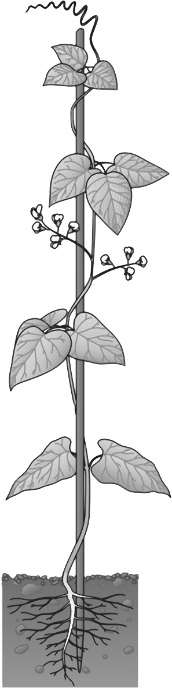
A2 In einem Versuch hat man über eine junge Bohnenpflanze eine lichtdichte Schachtel gestülpt, die nur an einer Seite eine Öffnung hatte. Beschreibe die Reaktion der Pflanze.

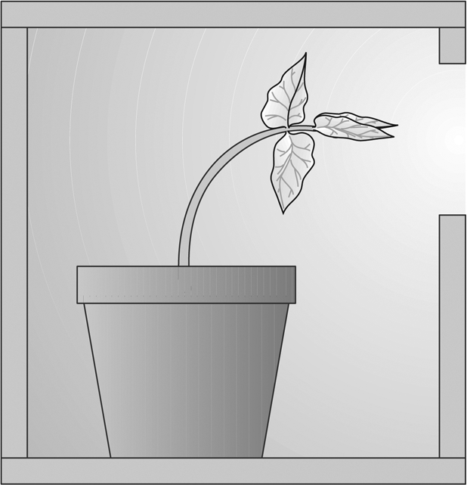

A3 Erläutere, welche Bedeutung die im Versuch gezeigte Reaktion für die Pflanze hat.

A4 In einem weiteren Versuch dreht man einige Zeit nach der Keimung den Keimling so, dass die Wurzel waagerecht liegt.  Man beobachtet das Wachstum von Spross und Wurzel über  einen längeren Zeitraum (s. Abbildung).  Beschreibe die Reaktion der Pflanze und erläutere deren Bedeutung. | 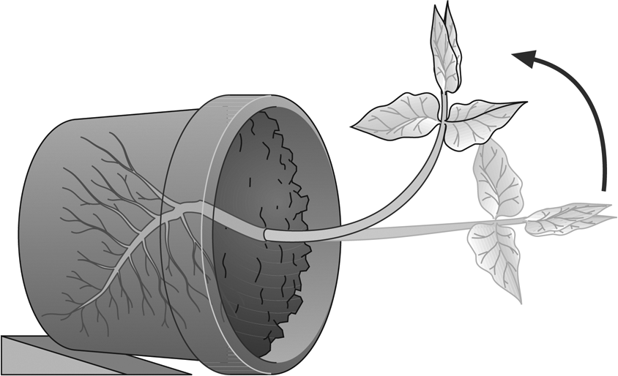

A1 Beschrifte die Bohnenpflanze. | Seitenwurzeln  Hauptwurzel  Stängel  Laubblatt  Blüten  rankende Stängel-spitze (Sprossranke)
A2 In einem Versuch hat man über eine junge Bohnenpflanze eine lichtdichte Schachtel gestülpt, die nur an einer Seite eine Öffnung hatte. Beschreibe die Reaktion der Pflanze.

Die Pflanze wächst im Bogen auf die Öffnung der
Schachtel zu.

A3 Erläutere, welche Bedeutung die im Versuch gezeigte Reaktion für die Pflanze hat.
Die Pflanze wächst dem Licht entgegen. Das Licht
ist die Energiequelle der Pflanze (Fotosynthese).

A4 In einem weiteren Versuch dreht man einige Zeit nach der Keimung den Keimling so, dass die Wurzel waagerecht liegt.
Man beobachtet das Wachstum von Spross und Wurzel über
einen längeren Zeitraum (s. Abbildung).
Beschreibe die Reaktion der Pflanze und erläutere deren Bedeutung.
Die Wurzel wächst nach unten in tiefere Boden-
schichten.Der Spross wächst nach oben, dem Licht
entgegen.

